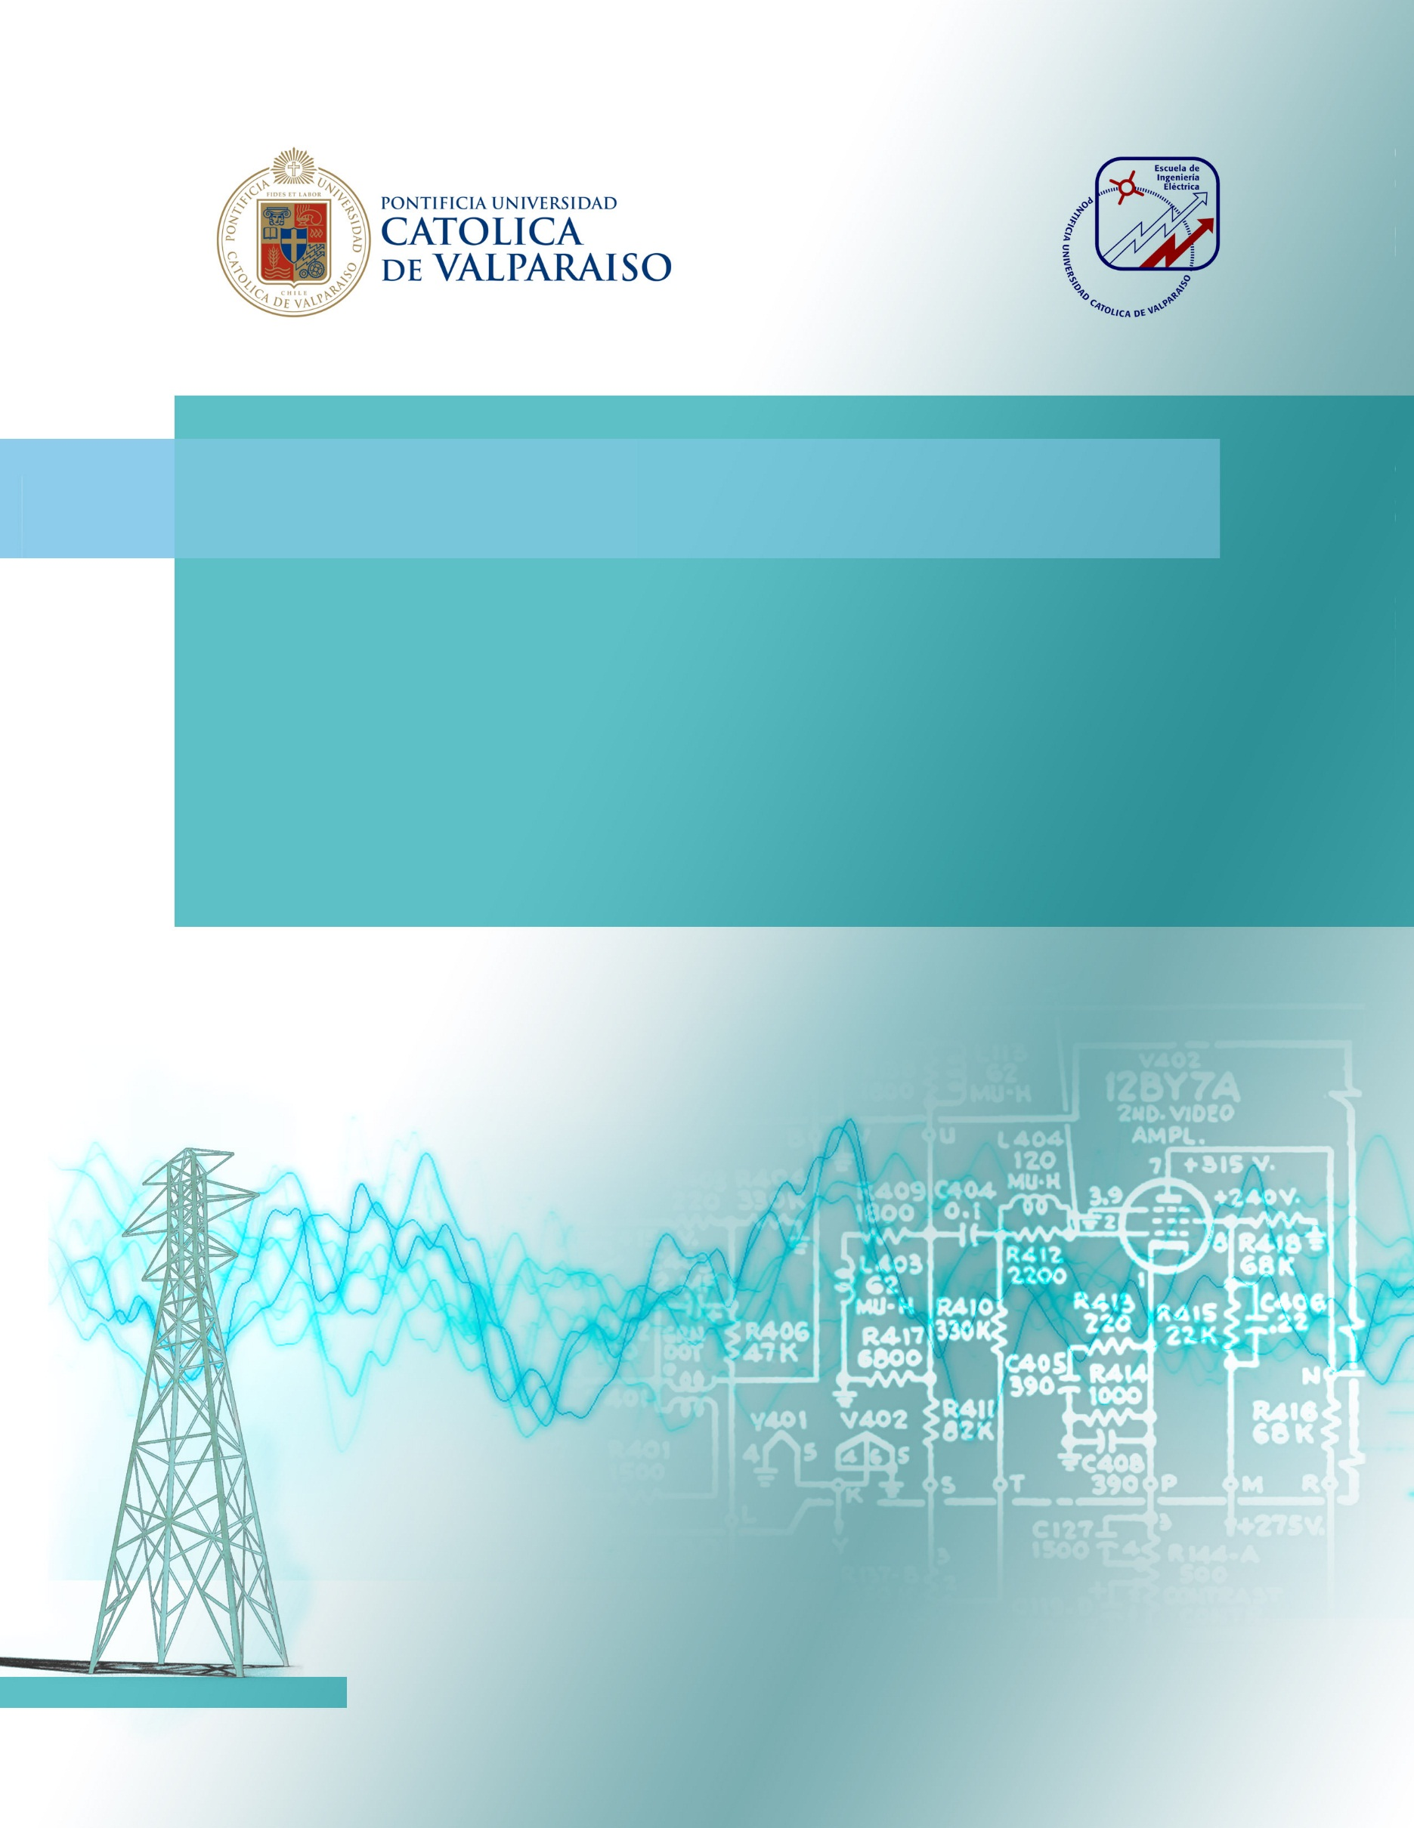

**Alejandro Ferrada**

**Profesor: Domingo Ruiz**

**Escuela de Ingeniería Eléctrica**

**Tarea 3 – Armónicas en Sistemas de Baja Tensión**

**Filtros Activos**

**Resumen**

La presenta tarea tiene como objetivo proyectar y simular filtros activos, para el circuito del sistema dos utilizado en las tareas anteriores. Específicamente se estudiará el emulador resistivo basado en un convertidor Boost, y un filtro activo que utiliza un inversor alimentado en tensión, de modulación PWM de dos niveles. Los parámetros para realizar la proyección del circuito de control y de potencia, son dados en el enunciado del trabajo, éstos puede llevar el análisis para el caso de conducción continua o conducción crítica.

Índice

INTRODUCCIÓN 5

PARÁMETROS DE SIMULACIÓN 6

MARCO TEÓRICO 7

DESARROLLO 8

EMULADOR RESISTIVO BASADO EN EL CONVERTIDOR BOOST 8

PARÁMETROS DEL CIRCUITO DE POTENCIA 9

PARÁMETROS DEL CIRCUITO DE CONTROL 10

DIAGRAMA DE BODE DEL LAZO DE CONTROL 11

FORMAS DE ONDA 12

FILTRO ACTIVO MONOFÁSICO POR CONTROL DE CORRIENTE MEDIA 14

PARÁMETROS DEL CIRCUITO DE POTENCIA 15

PARÁMETROS DEL CIRCUITO DE CONTROL 16

FORMAS DE ONDA 17

CONCLUSIONES 19

BIBLIOGRAFÍA 20

Índice de Figuras

Figura 1 Parámetros "Simulation Control" 6

Figura 2 Herramienta Label 6

Figura 3 Sistema 1 en PSIM 8

Figura 4 Tensión y Corriente Fase A antes de los filtros 9

Figura 5 Forma de onda de tensión y corriente en la Fase A, posterior a los filtros 15

Figura 6 Filtros conecados en la fase A 15

Figura 7 Forma de onda de la fase B, con fase A filtrada 16

Figura 8 Tensión y corriente, Fase B sin filtros 17

Figura 9 Tensión y corriente en fase B, luego de los filtros 23

Figura 10 Filtros conectados en fase B 23

Figura 11 Tensión y Corriente en la fase C antes del filtro 24

Figura 12 Filtros conectados en la fase C 27

Figura 13 Tensión y corriente en fase C luego de los filtros. 28

Figura 14 Corrientes en las tres fases luego de los filtros 29

Figura 15 Tensiones en las tres fases luego de conectar los filtros 30

Figura 16 Sistema 2 Simulado en PSIM 31

Figura 17 Tensión y Corriente sin filtro en fase A 32

Figura 18 Tensión y Corriente Luego de conectar los filtros 36

Figura 19 Corrientes en las tres fases, luego del filtro 37

Figura 20 Tensiones en las tres fases, luego del filtro 37

# INTRODUCCIÓN

El avance de la tecnología de electrónica de potencia trae consigo el problema de los armónicos, los cuales causan, en general, pérdidas. La solución a este problema son los filtros, para el caso de la presente tarea se considerarán los filtros de tipo activo, específicamente se estudiarán dos; mediante un convertidor CC-CC boost, y mediante el uso de un inversor, ambos con su respectivo lazo de control.

En contraste con los filtros pasivos, los filtros activos son dinámicos; para el caso del convertidor boost, la frecuencia del interruptor varía según la señal que recibe el *gate* desde el circuito de control, de tal forma de semejar la corriente a la tensión (forma sinusoidal), por esto mismo es llamado **emulador resistivo.** En el caso del inversor, actuará a dos niveles de tensión, ambas portadoras del circuito de control serán comparadas por una señal moduladora que dependerá del circuito de potencia, simulando una “tensión variable” cuyo propósito será mantener el factor de potencia unitario.

# PARÁMETROS DE SIMULACIÓN

Para simular los sistemas se utiliza el programa *PSIM*.

Las simulaciones se muestran para 1.015. Y 1.055 segundos, de esta manera se deja tiempo para que el circuito llega al estado estable. El intervalo de tiempo permite observar dos ciclos de la señal de entrada.

El paso de simulación se estableció en e-6 segundos.

El siguiente *simulation control* muestra los parámetros comentados:

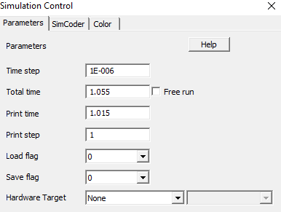

Figura 1 Parámetros "Simulation Control"

-

Cabe mencionar que además se hará uso de los “*Labels”*, que permiten conectar puntos a distancia. Esta herramienta es necesaria debido al poco espacio existente entre el *gate* del interruptor, y la salida del circuito de control.

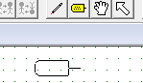

Figura 2 Herramienta Label

# MARCO TEÓRICO

Para proyectar el lazo de control, se tiene las siguientes expresiones:

“Wp se ubica a la mitad de la frecuencia del interruptor”:

$$W_{P}=2π∙\frac{F_{S}}{2}$$

“Wz se ubica en una décima parte de la frecuencia del interruptor”:

$$W_{Z}=2π∙\frac{F_{S}}{10}$$

“Wi corresponde a un 75% de Wp”:

$$W_{i}=0.75∙W_{P}$$

Para proyectar el circuito de potencia, se tiene las siguientes expresiones:

Inductancia Boost para conducción crítica:

$$L_{B}=\frac{V_{p}^{2}∙t_{on}∙η}{4∙P_{o}} con t_{on}=\frac{\left(1-\frac{V_{p}}{V_{o}}\right)}{F_{S}}$$

Proyección del condensador:

$C=\frac{P_{o}}{2π∙f_{S}∙V_{o}^{2}∙ΔV_{o}}$

# DESARROLLO

## EMULADOR RESISTIVO BASADO EN EL CONVERTIDOR BOOST

El circuito a analizar es el estudiado en las tareas anteriores como “sistema dos”. Sin embargo se hará un estudio monofásico, por lo tanto se trabajará con su circuito equivalente, como muestra la siguiente figura:

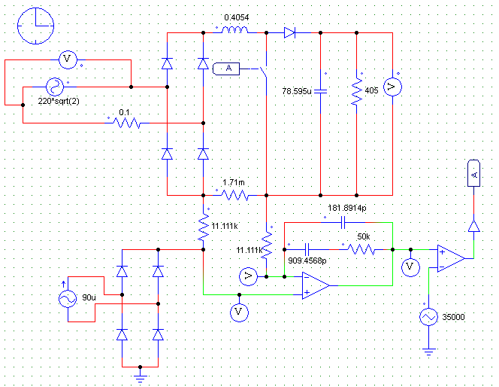

Figura 3 Sistema 1 equivalente monofásico, junto al circuito de control

Para este caso, los valores impuestos en el enunciado son los siguientes:  
**Vo = 450[V]  
Fs = 35[KHz]  
Po= 500[W]  
η=0.95**

Debido a que Po es menor o igual a 500[W], se trabajará para el caso de **conducción crítica**.

### PARÁMETROS DEL CIRCUITO DE POTENCIA

Asumiendo **Fs=35.000[Hz]** como la frecuencia mínima del interruptor, se tiene:

$$t_{on}=\frac{\left(1-\frac{V_{p}}{V_{o}}\right)}{F_{S}}=\frac{\left(1-\frac{220\sqrt{2}}{450}\right)}{35000}=8.8173[μs]$$

Luego, para la conducción crítica, de acuerdo a los apuntes de la cátedra de este ramo, se tiene que la inductancia del boost está dada por:

$$L_{B}=\frac{V_{p}^{2}∙t_{on}∙η}{4∙P_{o}}=\frac{{220}^{2}∙2∙8.8173∙{10}^{-6}∙0.95}{4∙500}=0.4054[mH]$$

El condensador se calcula a partir de la siguiente expresión **(se considerará una ondulación de 5%)**:

$$C=\frac{P_{o}}{2π∙f_{S}∙V_{o}^{2}∙ΔV_{o}}=\frac{500}{2π∙100∙{450}^{2}∙(450∙0.05)}=78.595[μF]$$

La resistencia se obtiene simplemente mediante:

$$R=\frac{V_{o}^{2}}{P_{o}}=\frac{{450}^{2}}{500}=405[Ω]$$

Tales valores pueden observarse implementados en el circuito a simular, como muestra la **figura 3**.

### PARÁMETROS DEL CIRCUITO DE CONTROL

De acuerdo a lo mencionado en el inciso de la parte teórica, la frecuencia angular de cada elemento del circuito de control se obtiene según:

$$W_{P}=2π∙\frac{F_{S}}{2}=109.9557[Krad/s]$$

$$W_{Z}=2π∙\frac{F_{S}}{10}=21.9911[Krad/s]$$

$$W_{i}=0.75∙W_{P}=82.4668[Krad/s]$$

Luego, considerando un $R_{f}=50[KΩ]$, los condensadores se obtienen mediante;

$$C_{fz}=\frac{1}{R_{f}∙W_{Z}}=909.4568[pF]$$

$$C_{fp}=\frac{C_{fz}}{R_{f}∙C_{fz}∙W_{P}-1}=181.8914[pF]$$

Finalmente, $R_{1}$ se obtiene como:

$$R_{1}=\frac{1}{W_{i}∙(C_{fz}+C_{fp})}=11.11[KΩ]$$

Tal como sugiere los apuntes, se tiene que $R_{i}=R_{1}$. Se usará una fuente de corriente sinusoidal de **90[$μA$]**, y por lo tanto $R_{sh}$ está dado por:

$$R_{sh}=\frac{I_{X}∙R_{i}}{I_{P}}=1.71[mΩ]$$

La corriente $I_{P}$ corresponde a la corriente *peak* (en la salida), y está determinada como:

$$I_{P}=\frac{P_{o}}{2∙η∙V_{o}}=0.5848[A]$$

Los parámetros están implementados en el circuito a simular, y sus valores se muestran en la figura 3.

### DIAGRAMA DE BODE DEL LAZO DE CONTROL

Utilizando el software *MatLab*, se graficó el diagrama de bode del lazo de control (en magnitud y fase), para ello se escribe la función de transferencia en el código como se muestra a continuación:

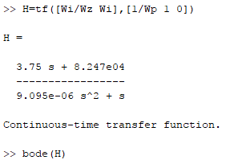

Figura 4 - Código para diagrama de Bode

El resultado de este código, se muestra a continuación:

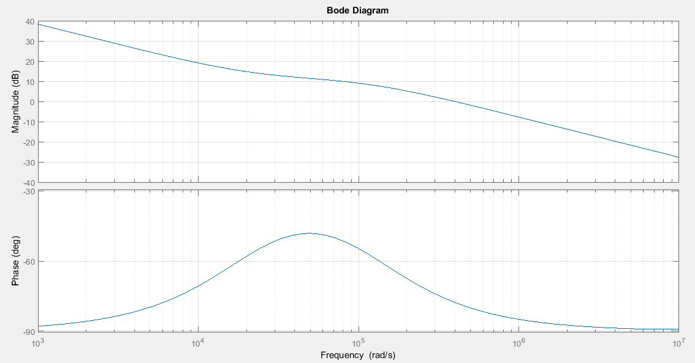

Figura 5 - Diagrama de Bode del lazo de control

El diagrama ayuda a ubicar cualitativamente los polos y ceros de la función de transferencia. En este caso se observa que los polos se encuentran entre los 10[KHz] y los 100[KHz].

### FORMAS DE ONDA

En la salida del sistema, se tiene la siguiente forma de onda de tensión y corriente:

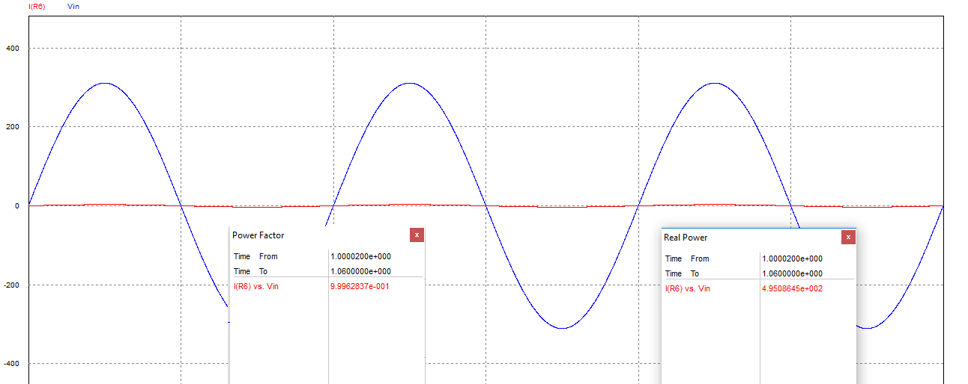

Figura 6 - Tensión y corriente en salida Sistema 1

Se puede observar que el factor de potencia es muy cercano a la unidad (0.996 [-]). Y la potencia real se acerca a la proyectada (495[W]).

Sin embargo, no se aprecia la verdadera forma de onda que tiene la corriente, la cual no es puramente sinusoidal:

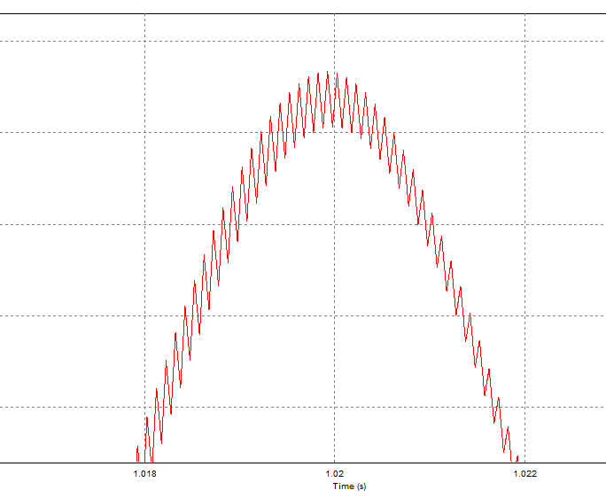

Figura 7 - Zoom a la onda de corriente de entrada

Como se ha visto en cátedra, esta forma de onda, está compuesta por una señal triangular, cuyo valor medio instantáneo sigue una forma sinusoidal.

El THD de esta forma de onda de corriente se muestra a continuación:

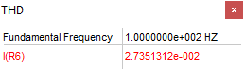

Figura 8 - THD de la onda de corriente

Un THD bajo (en este caso está en el orden de ${10}^{-2}$), quiere decir que la forma de onda es prácticamente sinusoidal.

Adicionalmente se muestra la forma de onda que entran en los comparadores del circuito de control. Los parámetros de la onda diente de sierra, se asimilaron a lo sugerido por trabajo hecho anteriormente por el Sr. Alfredo Demanet.

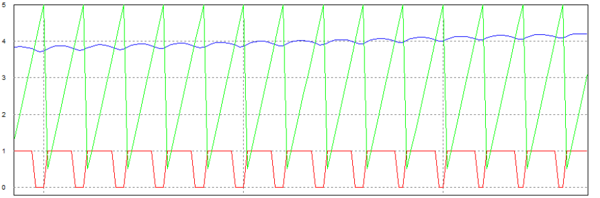

Figura 9 - Formas de ondas en los comparadores

En esta imagen se puede observar el diente de sierra que entra en el segundo comparador (verde) del circuito de control, la tensión sinusoidal rectificada (azul), y el resultado de comparar dichas señales luego de pasar por un *on-off switch controller* (rojo).

## FILTRO ACTIVO MONOFÁSICO POR CONTROL DE CORRIENTE MEDIA

El circuito a analizar es el mismo mostrado anteriormente, el circuito equivalente se muestra en la siguiente figura:

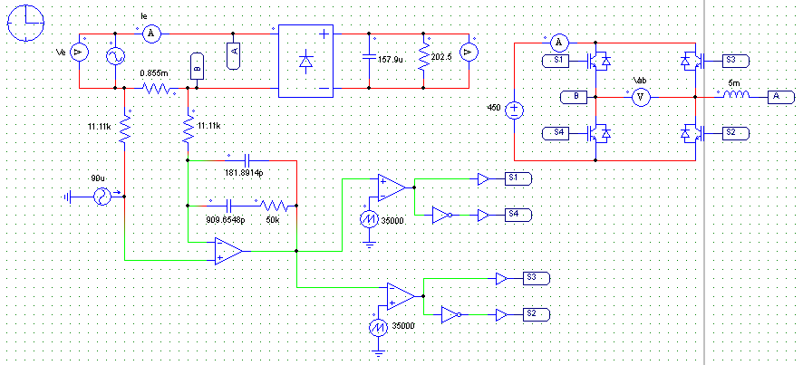

Figura 10 - Circuito en PSIM del sistema 2

Para este caso, los valores impuestos en el enunciado se redefinieron, y son los siguientes:  
**Vo = 450[V] Fs = 35[KHz]  
Po= 1000[W] η=0.95**

### PARÁMETROS DEL CIRCUITO DE POTENCIA

El condensador se calcula a partir de la siguiente expresión **(se considerará una ondulación de 5%)**:

$$C=\frac{P_{o}}{2∙f_{RED}∙(V_{fmax}^{2}∙V_{fmax}^{2})}=\frac{1000}{2π∙100∙{450}^{2}∙(450∙0.05)}=157.901[μF]$$

La resistencia se obtiene simplemente mediante:

$$R=\frac{V_{o}^{2}}{P_{o}}=\frac{{450}^{2}}{1000}=202.5[Ω]$$

La inductancia de acoplamiento $L_{C}$ es determinada según:

$$L_{C}=\frac{0.25∙V_{f}}{f_{S}∙Δi_{LMAX}}=\frac{0.25∙450}{2∙35000∙0.3214}=5[mH]$$

En donde $Δi_{LMAX}$ se determinó a partir de un **5% de ondulación** de la corriente peak:

$$Δi_{LMAX}=\frac{0.05∙2∙P_{o}}{V_{P}}=0.3214[A]$$

### PARÁMETROS DEL CIRCUITO DE CONTROL

De acuerdo a lo mencionado en el inciso de la parte teórica, la frecuencia angular de cada elemento del circuito de control se obtiene según:

$$W_{P}=2π∙\frac{F_{S}}{2}=109.9557[Krad/s]$$

$$W_{Z}=2π∙\frac{F_{S}}{10}=21.9911[Krad/s]$$

$$W_{i}=0.75∙W_{P}=82.4668[Krad/s]$$

Luego, considerando un $R_{f}=50[KΩ]$, los condensadores se obtienen mediante;

$$C_{fz}=\frac{1}{R_{f}∙W_{Z}}=909.4568[pF]$$

$$C_{fp}=\frac{C_{fz}}{R_{f}∙C_{fz}∙W_{P}-1}=181.8914[pF]$$

Finalmente, $R_{1}$ se obtiene como:

$$R_{1}=\frac{1}{W_{i}∙(C_{fz}+C_{fp})}=11.11[KΩ]$$

Como todos los parámetros anteriores no dependen de la potencia, **los valores no cambian respecto al ejercicio anterior.**

Tal como sugiere los apuntes, se tiene que $R_{i}=R_{1}$. Se usará una fuente de corriente sinusoidal de **90[$μA$]**, y por lo tanto $R_{sh}$ está dado por:

$$R_{sh}=\frac{I_{X}∙R_{i}}{I_{P}}=0.855[mΩ]$$

La corriente $I_{P}$ corresponde a la corriente *peak* (en la salida), y está determinada como:

$$I_{P}=\frac{P_{o}}{2∙η∙V_{o}}=1.1696[A]$$

Estos dos parámetros sí dependen de la potencia, y por lo tanto **varían del ejercicio anterior.**

Los parámetros están implementados en el circuito a simular, y sus valores se muestran en la figura 3.

### FORMAS DE ONDA

En la entrada del sistema, se refleja las siguientes formas de tensión y corriente:

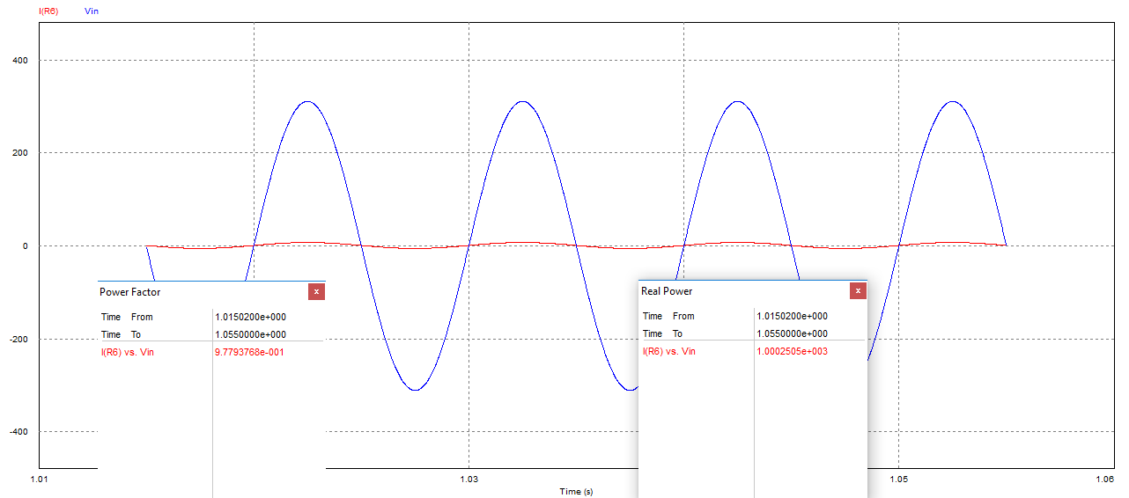

Figura 11 - Tensión y corriente en la entrada del sistema 2

Se puede observar que el factor de potencia tiende a la unidad (0.977), y que la potencia resulta ser cercano a lo proyectado (1000[W]). Nótese que el factor de potencia resultó ser un poco más bajo que el sistema anterior.

El THD resultante se muestra a continuación:

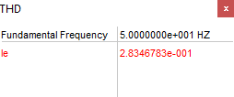

Figura 12 - THD Resultante de la corriente de entrada

Adicionalmente, se tiene las siguientes formas de onda en el comparador, cuya salida se conecta los gates de los IGBT que comandan el inversor:

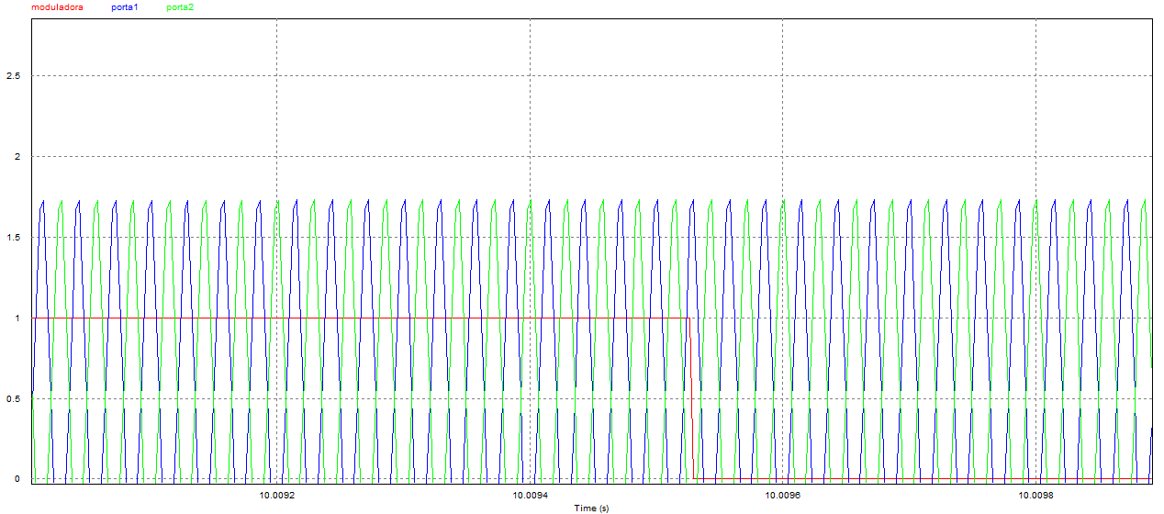

Figura 13 - Moduladora y portadoras del inversor

Para obtener los niveles de tensiones correspondientes, ambas portadoras (señales triangulares) deben estar desfasadas 180°, ellas ingresan al comparador, junto a la moduladora, que en este caso se asemeja a una forma de onda cuadrada.

# CONCLUSIONES

El método de proyección de los filtros activos, resulta mucho más directo y rápido que para los filtros pasivos, los cuales se debían ir añadiendo a medida que se iteraba los elementos que se van conectando.

Se comprobó que el emulador resistivo efectivamente asemeja la forma de onda de la corriente a la tensión, lo que corrige el factor de potencia, llevándolo al valor unitario. Por lo mismo, el contenido armónico prácticamente desaparece.

La forma resultante no es completamente sinusoidal, ya que es una señal triangular de baja amplitud y alta frecuencia, cuyo valor medio instantáneo es sinusoidal. Sin embargo el contenido armónico es bastante bajo, lo que se comprobó con el THD cuyo orden de magnitud era del orden de las centésimas.

El inversor alimentado en tensión utilizado, de tres niveles, fue analizado en el ramo electrónica de potencia, ahí se estudió con una portadora y una moduladora como fuentes independientes en el circuito de control. Para este caso, la moduladora se obtenía mediante un lazo de control.

# BIBLIOGRAFÍA

-Apuntes de la asignatura “Armónicas en sistemas de baja tensión” – Profesor: Dr. Domingo Ruiz.

-Trabajo anterior realizado por el Sr. Alfredo Demanet.